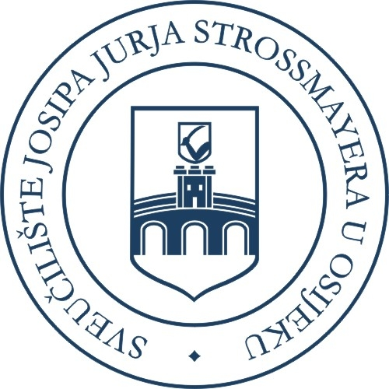


Sveučilište Josipa Jurja Strossmayera u Osijeku
Erasmus+ program mobilnosti u akademskoj godini 2022./2023.
Natječajni rok: 22. travnja 2022.

PRIJAVNI OBRAZAC
ZA ODOBRENJE DODATNOG FINANCIRANJA
ZA NASTAVNO I NENASTAVNO OSOBLJE S INVALIDITETOM i / ili POSEBNIM POTREBAMA

Ime i prezime

Matična sastavnica

Naziv radnog mjesta / funkcija

Naziv prihvatne ustanove u inozemstvu za realizaciju Erasmus+ mobilnosti
Trajanje mobilnosti

Vrsta invaliditeta / Vrsta posebnih potreba

Stupanj invaliditeta (u %)
* u privitku ovog obrasca priložite dokument u kojem je naveden stupanj invaliditeta ili u kojemu se potvrđuje dijagnoza posebne potrebe
Obrazloženje posebnih potreba

*Privitak (medicinska dokumentacija)

Datum:
Potpis:

